江苏省南通中学高二（上）数学单元测试:算法初步08.9.25
一 填空题
1．描述算法的方法通常有：
（1）自然语言；（2） ▲ ；（3）伪代码.
2．已知流程图符号，写出对应名称.
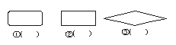

（1） ▲ ；（2） ▲ ；（3） ▲ .
3．下列给出的几个式子中，正确的赋值语句是（填序号） ▲
①3←A ； ②M← —M ； ③B←A←2 ； ④x+y←0
4. 用秦九韶算法计算多项式当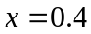时的值时,至多需要做乘法和加法的次数分别是 ▲ _和 ▲
5．简单随机抽样，系统抽样的共同特点是 ▲ 。
6．采用系统抽样从含有8000个个体的总体（编号为0000，0001，…，，7999）中抽取一个容量为50的样本，已知最后一个入样编号是7900，则最前面2个入样编号是 ▲
7．某校有老师200人，男学生1200人，女学生1000人，现用分层抽样的方法从所有师生中抽取一个容量为n的样本，已知从女学生中抽取的人数为80人，则n= ▲ .
8．11．下面是一个算法的伪代码．如果输出的y的值是20，则输入的x的值是 ▲ .
2或6
Read x
If x≤5 Then
y←10x
Else
y←2.5x+5
End If
Print y

二 填空题
9下面伪代码运行后的输出的结果是（1） ▲ （2） ▲ （3） ▲
10．( 1) 下面这段伪代码的功能是 ▲ 。
X←2005
Y←2006
Z←2007
X←Y
Y←Z
Z←X
Print Z
第9(1)题图
S←0
For I from 1 to 11 step 2
S←2S+3
If S>20 then S←S-20
End For
Print S

第9(2)题图
j←1
S←0
While S≤45
S←S+2j
j←j+1
End While
Print j
第9(3)题
(2) 下列算法输出的结果是（写式子） ▲
（3）下图为一个求20个数的平均数的程序,在横线上应填充的语句为 ▲ 。
S←0
I←1
Do
Read x
S=S+x
i=i+1
Until _____
End Do
a=S/20
Print a

I←2
S←5
While i<=12
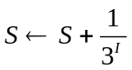
I←I+1
End While
n←0
Read x₁，x₂，…，x₁₀
For i From 1 To 10
If x_{i}<0 Then
n←n+1
End If
End For
Print n

第10（1）题

第10（2）题

第10（3）题

11（1）在如图所示的流程图中，输出的结果是 ▲ ．
（2） 右边的流程图最后输出的的值是 ▲ ．
（3）下列流程图中，语句1（语句1与无关）将被执行的次数为 ▲ ．
（4）右图给出的是计算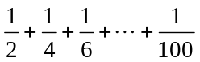的值的一个流程图，其中判断
框内应填入的条件是 ▲ 。
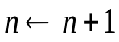
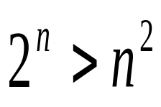
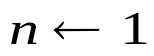
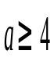
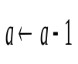
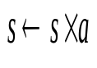
开始
Y
N
输出

结束
第11(2)题图

是

否

开始

S←0
i←1
i
s
s
2
1
+

i
← i+1

输出
s

结束

←
第11（4）题
结束
否
是
开始
输出
第11(1)题图

开始
i←1

语句1

i←i+4

输出
i<=100
结束
是
否
第11（3）题

江苏省南通中学高二(上)数学单元测试08。9。25

算法初步_（答卷纸）__
班级__________姓名__________学号__________

一 填空题(本大题共8小题，每小题5分，共40分)

1．______________________________； 2．_______________ ______；

3．______________________________； 4．_______________ ______；

5．______________________________；

6．_______________ _____________；

7．______________________________； 8．_______________ ______；

二 填空题(本大题共10小格，每小格5分，共50分)

9（1）．________________； 9（2）_________ ______；9（3）．__________________；

10（1）．______________________；

10（2）．_______________ ______；

10（3）．_____________________；

11（1）．_______________________； 11（2）．_______________ ______；

11（3）．_______________________； 11（4）．_______________________。

三 解答题(本大题共4小题，共70分)
12．（本小题满分共18分）
已知 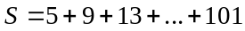，分别用“For”语句和“While”语句描述计算S这一问题的算法过程。

13． （本小题满分共18分）
某商场为了促销，采用购物打折的优惠办法：每位顾客一次购物：
①在1000元以上者按九五折优惠；
②在2000元以上者按九折优惠；
③在5000元以上者按八折优惠。
（1）写出实际付款y（元）与购物原价款x（元）的函数关系式；
（2）用伪代码表示优惠付款的算法；

14．（本小题满分共18分）
将下列问题的算法改用伪代码中的“Do…End Do”语句表示,并画出其流程图。
i←1
S←0
While i≤10
S←S+i
i←i+1
End While
Print S

15．（本小题满分共16分）
某城市现有人口总数为100万人，如果年自然增长率为1.2%，试解答下列问题：
（1）写出该城市人口数y（万人）与年份x（年）的函数关系式；
（2）用伪代码表示计算10年以后该城市人口总数的算法；
（3）用流程图表示计算大约多少年以后该城市人口将达到120万人的算法。

江苏省南通中学高二(上)数学单元测试08。9。25

算法初步___（参考答案）

班级__________姓名__________学号__________
一 填空题
1．描述算法的方法通常有：
（1）自然语言；（2） ▲ ；（3）伪代码. 流程图
2．已知流程图符号，写出对应名称.

（1） ▲ ；（2） ▲ ；（3） ▲ . 起止框 处理框 判断框
3．下列给出的几个式子中，正确的赋值语句是（填序号） ▲ ②
①3←A ； ②M← —M ； ③B←A←2 ； ④x+y←0
4. 用秦九韶算法计算多项式当时的值时,至多需要做乘法和加法的次数分别是 ▲ _和 ▲ 6 , 6
5．简单随机抽样，系统抽样的共同特点是 ▲ 。
6．采用系统抽样从含有8000个个体的总体（编号为0000，0001，…，，7999）中抽取一个容量为50的样本，已知最后一个入样编号是7900，则最前面2个入样编号是 ▲ 。
0060，0220
7．某校有老师200人，男学生1200人，女学生1000人，现用分层抽样的方法从所有师生中抽取一个容量为n的样本，已知从女学生中抽取的人数为80人，则n= ▲ . 192
8．11．下面是一个算法的伪代码．如果输出的y的值是20，则输入的x的值是 ▲ .
2或6
Read x
If x≤5 Then
y←10x
Else
y←2.5x+5
End If
Print y

二 填空题
9下面伪代码运行后的输出的结果是（1） ▲ （2） ▲ （3） ▲
X←2005
Y←2006
Z←2007
X←Y
Y←Z
Z←X
Print Z
第9(1)题图
S←0
For I from 1 to 11 step 2
S←2S+3
If S>20 then S←S-20
End For
Print S

第9(2)题图
j←1
S←0
While S≤45
S←S+2j
j←j+1
End While
Print j
第9(3)题

（1）2006 （2） 9 （3）8

10．( 1) 下面这段伪代码的功能是 ▲ 。统计x₁到x₁₀十个数据中负数的个数。
(2) 下列算法输出的结果是（写式子） ▲ 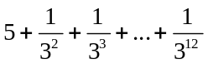
（3）下图为一个求20个数的平均数的程序,在横线上应填充的语句为 ▲ i>20
S←0
I←1
Do
Read x
S=S+x
i=i+1
Until _____
End Do
a=S/20
Print a

I←2
S←5
While i<=12
I←I+1
End While
n←0
Read x₁，x₂，…，x₁₀
For i From 1 To 10
If x_{i}<0 Then
n←n+1
End If
End For
Print n

第10（1）题

第10（2）题

第10（3）题

11（1）在如图所示的流程图中，输出的结果是 ▲ ．20
（2） 右边的流程图最后输出的的值是 ▲ ．5
（3）下列流程图中，语句1（语句1与无关）将被执行的次数为 ▲ ．25
（4）右图给出的是计算的值的一个流程图，其中判断
框内应填入的条件是 ▲ 。 .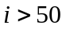

开始
Y
N
输出

结束
第11(2)题图

是

否

开始

S←0
i←1
i
s
s
2
1
+

i
← i+1

输出
s

结束

←
第11（4）题
结束
否
是
开始
输出
第11(1)题图

开始
i←1

语句1

i←i+4

输出
i<=100
结束
是
否
第11（3）题

三 解答题
12．（本小题满分共18分）
已知 ，分别用“For”语句和“While”语句描述计算S这一问题的算法过程。
S←0
I←5
While I<=101
S←S+I
I←I+4
End While
Print S
S←0
For IForm 5 To 101 Step 4
S←S+I
End For
Print S

13． （本小题满分共18分）
某商场为了促销，采用购物打折的优惠办法：每位顾客一次购物：
①在1000元以上者按九五折优惠；
②在2000元以上者按九折优惠；
③在5000元以上者按八折优惠。
（1）写出实际付款y（元）与购物原价款x（元）的函数关系式；
（2）用伪代码表示优惠付款的算法；
（1）解：设购物原价款数为元，实际付款为元，则实际付款方式可用分段函数表示为：
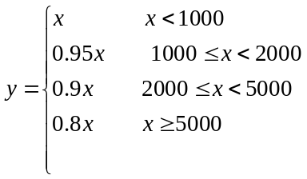
Read x
If x<1000 then
y
Else if x<2000 then
y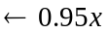
else if x<5000 then
y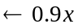
else
y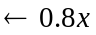
End if
End if
Print y
用条件语句表示表示为：

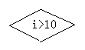
14．（本小题满分共18分）
S←0
i←1
S←S+i
i←i+i
输出S
结束
开始
i>10
N
Y
将下列问题的算法改用伪代码中的“Do…End Do”语句表示,并画出其流程图。

i←1
S←0
While i≤10
S←S+i
i←i+1
End While
Print S

i←1
S←0
Do
S←S+I
i←i+1
Until i>10
End Do
Print S

15．（本小题满分共16分）
某城市现有人口总数为100万人，如果年自然增长率为1.2%，试解答下列问题：
（1）写出该城市人口数y（万人）与年份x（年）的函数关系式；
（2）用伪代码表示计算10年以后该城市人口总数的算法；
（3）用流程图表示计算大约多少年以后该城市人口将达到120万人的算法。
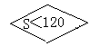
解（1）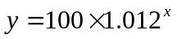
S←0
n←0
Print n
结束
n←n+1
S←100×1.012 ^{n}
Y
N
开始
（2）法1 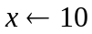
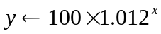
Rrint y
法2

S←100
For I Form 1 To 10
S←S×1.12
End For
Print S

（3）分析：即求满足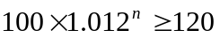的最小正整数n，其算法流程图如右：

